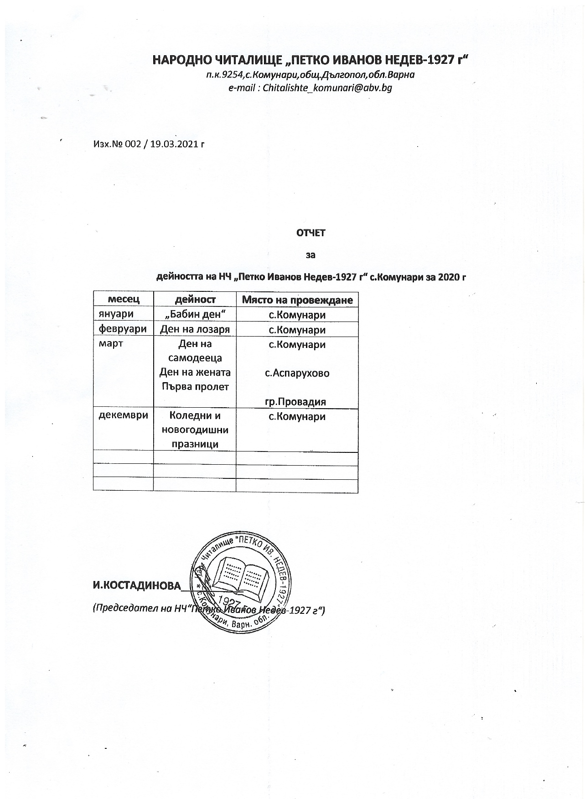

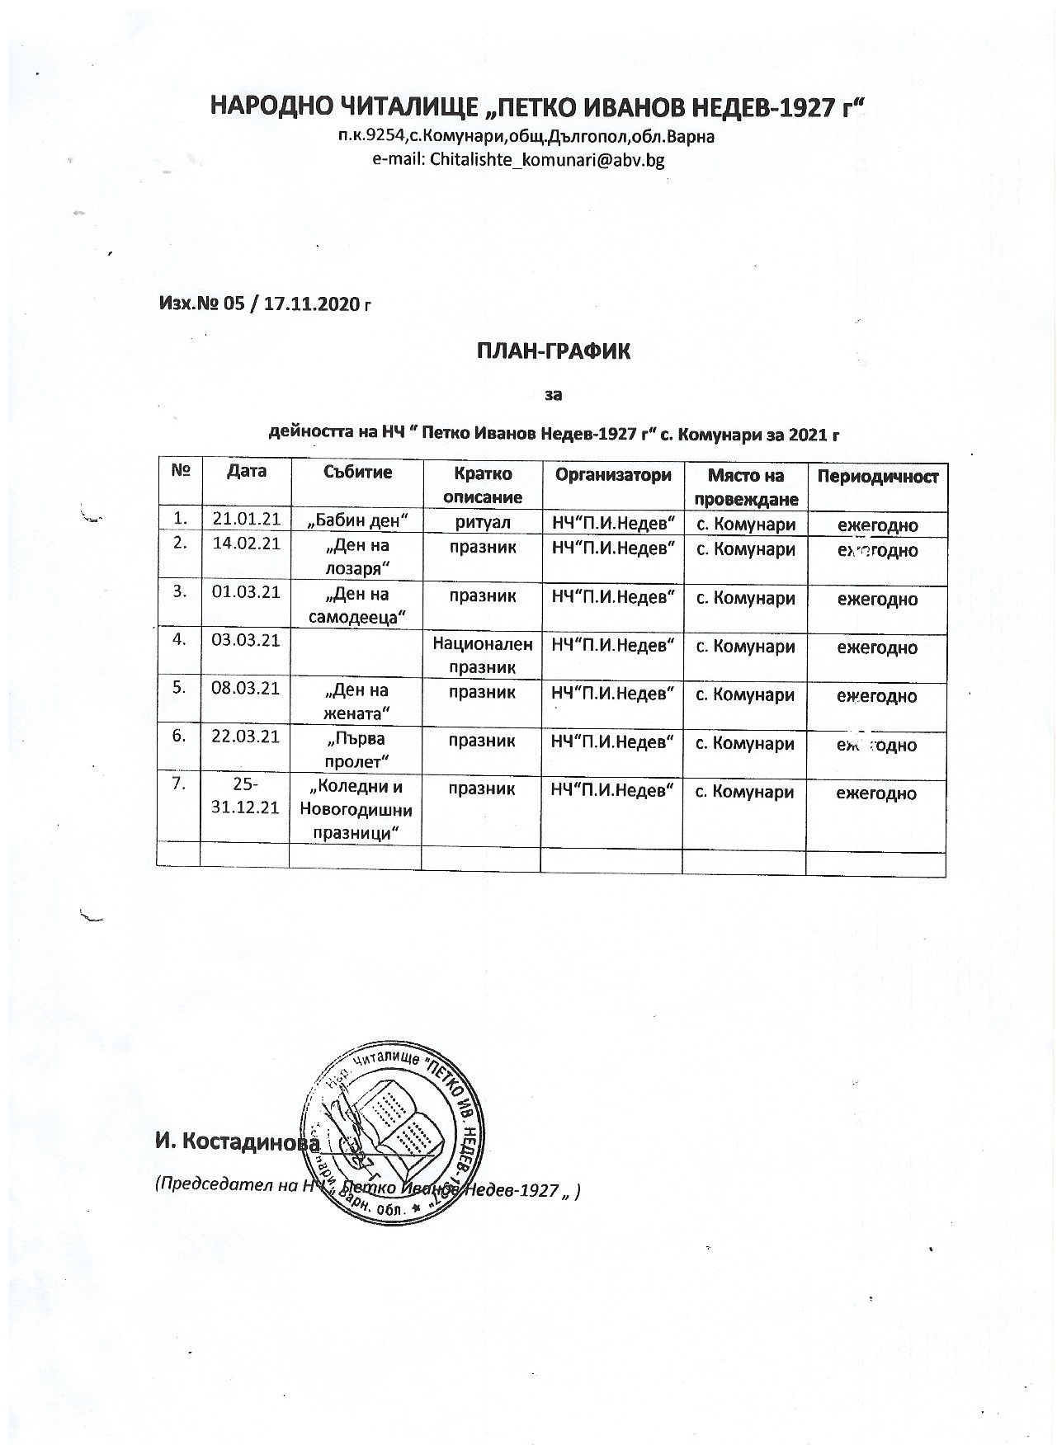

Читалищно настоятелство:

Ивелина Митева Костадинова – председател   
  
и членове:

Марин Георгиев Стойков – секретар

Василка Кирова Радева

Недка Русева Кръстева

Проверителна комисия:

Красимир Неделчев Василев – председател

и членове:

Лиляна Младенова Калудова

Николай Иванов Колев